Microsoft Word

1. Formatarea documentului
   1. Iniţializarea paginii

Inițializarea paginii este primul pas în crearea unui document Word. Aici puteți seta dimensiunea paginii, orientarea (orizontală sau verticală) și marginile. De exemplu, dimensiunea A4 este comună pentru documentele de scris. Marginile sunt spațiile goale din jurul conținutului documentului și pot influența aspectul și structura paginii. Orientarea poate fi selectată în funcție de preferințele dvs., cu orientarea peisaj pentru conținut mai larg sau orientarea portret pentru conținut mai înalt. Inițializarea paginii poate fi personalizată pentru a se potrivi scopului și preferințelor documentului. Marginile de 1 cm la stânga și dreapta și 1,5 cm sus și jos pot oferi suficient spațiu alb în jurul conținutului pentru a-l face mai ușor de citit.

* 1. Formatarea paragrafelor

Formatarea paragrafelor include stabilirea alinierii textului. De exemplu, alinierea la stânga este cea mai comună, dar puteți alege și aliniere la dreapta, la centru sau justified, în funcție de nevoi. Spațierea între liniile de text poate fi ajustată pentru a face textul mai aerisit sau mai compact. Folosirea indentărilor poate crea structură în document, precum într-o listă cu marcatori sau numerotată. Formatarea paragrafelor contribuie la aspectul general al paginii și la organizarea conținutului.

* 1. Formatarea textului

Formatarea textului vă permite să personalizați aspectul textului din document. De exemplu, puteți alege un font specific, cum ar fi Times New Roman sau Arial. Dimensiunea fontului poate fi ajustată pentru a face textul mai mare sau mai mic în funcție de preferințe. Îngroșarea sau înclinarea textului poate fi aplicată pentru a evidenția anumite cuvinte sau fraze. Formatarea textului contribuie la estetica generală a documentului și la ușurința de citire a conținutului.

2. Obiecte în documente Word

2.1. Imagini

Adăugarea imaginilor în documentele Word este esențială pentru ilustrarea și completarea conținutului textual. Imaginile pot fi inserate din fișierele dvs. sau căutate online, și apoi dimensionate și plasate în document. Asigurați-vă că imagini sunt adecvat formatate pentru a se potrivi cu aspectul general al documentului și pentru a oferi claritate adăugată la informațiile prezentate.

2.2. Obiecte Word Art

Obiectele Word Art vă permit să creați text stilizat sau grafică decorativă în document. Acestea sunt utile pentru a evidenția anumite cuvinte sau pentru a adăuga un aspect artistic în document. Puteți personaliza fontul, culoarea și stilul textului Word Art pentru a se potrivi cu designul global al documentului și cu mesajul pe care doriți să-l transmiteți.

2.3. Casete text

Casetele text sunt utilizate pentru a insera text într-un cadru sau formă specială în document. Acestea pot fi personalizate în funcție de nevoi, inclusiv ajustarea culorii de fundal, dimensiunea casetei text și stilurile de linii. Casetele text sunt ideale pentru adăugarea de informații suplimentare sau deosebite în document.

2.4. Alte obiecte

Pe lângă imagini și obiectele Word Art, Word permite inserarea altor obiecte, cum ar fi grafice, diagrame, ecuații matematice sau elemente grafice SmartArt. Aceste obiecte pot fi utilizate pentru a explica și ilustra conceptele în mod clar și concis. Puteți formata și personaliza aceste obiecte pentru a se potrivi cu stilul documentului.

2.5. Formatarea obiectelor

Formatarea obiectelor inserate în document este crucială pentru asigurarea coerenței și aspectului general. Puteți ajusta dimensiunea, culoarea de fundal, stilul de linie și multe altele pentru a se potrivi cu designul documentului. Asigurați-vă că obiectele sunt plasate corect și că se integrează armonios în conținutul general al documentului. Formatarea adecvată a obiectelor poate îmbunătăți semnificativ calitatea documentului.

3. Tabele

3.1. Operaţii în tabele

Operațiile în tabele sunt esențiale atunci când lucrați cu tabele în documentele Word. Aceste operații includ adăugarea sau ștergerea de rânduri și coloane, combinarea sau divizarea de celule și sortarea datelor în tabel. De exemplu, puteți adăuga rânduri pentru a extinde tabelul și a include mai multe date sau puteți folosi funcția de sortare pentru a aranja datele în ordine alfabetică sau numerică. Operațiile în tabele permit organizarea și gestionarea eficientă a informațiilor tabelate.

3.2. Formatarea tabelelor

Formatarea tabelelor este importantă pentru a crea tabele clare și ușor de citit. Aceasta include ajustarea marginilor și spațiilor dintre celule, stabilirea stilurilor de fundal sau borduri pentru celule și adăugarea de antete sau subantete pentru a descrie conținutul. De exemplu, puteți utiliza formatarea pentru a evidenția rânduri sau coloane importante din tabel sau pentru a separa datele cu ajutorul linilor sau a culorilor. Formatarea tabelelor contribuie la claritatea și aspectul general al documentului și face informațiile mai accesibile pentru cititori.

4. Editorul de ecuații

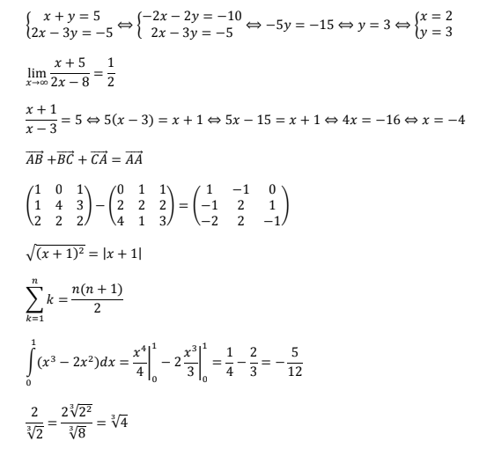

CUPRINS

1. Formatarea documentului

1.1. Iniţializarea paginii

1.2. Formatarea paragrafelor

1.3. Formatarea textului

2. Obiecte în documente Word

2.1. Imagini

2.2. Obiecte Word Art

2.3. Casete text

2.4. Alte obiecte

2.5. Formatarea obiectelor

3. Tabele

3.1. Operaţii în tabele

3.2. Formatarea tabelelor

4. Editorul de ecuații